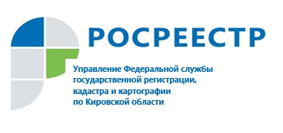

ПРЕСС-РЕЛИЗ
Соглашение о взаимодействии с Правительством Кировской области
Управлением Росреестра по Кировской области в августе 2021 года подписано соглашение с Правительством области о взаимодействии в целях реализации национального проекта «Жилье и городская среда».
В рамках соглашения между сторонами организован обмен сведениями о земельных участках для достижения целей развития экономики региона, а также в интересах бизнеса и граждан.
Кировским Росреестром проводится работа по выявлению земельных участков, которые в дальнейшем могут быть использованы для строительства жилья. Речь идет о земельных участках и территориях, предназначенных для малоэтажной застройки и многоквартирных домов.
В Управлении создан оперативный штаб по проведению анализа эффективности использования земельных участков и определению возможности вовлечения их в оборот в целях жилищного строительства на территории региона. Предварительно определено 18 участков, общей площадью 16,8 га для размещения многоквартирных домов.
Росреестром разработан и введен в эксплуатацию новый сервис «Земля для стройки». Планируется, что после подписания соглашения, информация о таких земельных участках, расположенных на территории Муниципального образования «город Киров» Кировской области, появится на Публичной кадастровой карте (ППК) официального сайта ведомства.

